КИРОВСКИЙ МУНИЦИПАЛЬНЫЙ РАЙОН ЛЕНИНГРАДСКОЙ ОБЛАСТИ
АДМИНИСТРАЦИЯ ПАВЛОВСКОГО ГОРОДСКОГО ПОСЕЛЕНИЯ

П О С Т А Н О В Л Е Н И Е

от 25 августа 2015 №195

О внесении изменений в постановление администрации
Павловского городского поселения Кировского муниципального района Ленинградской области от 17 января 2014 № 1 «Об утверждении схемы размещения нестационарных торговых объектов, расположенных на земельных участках, в зданиях, строениях и сооружениях, находящихся в государственной и муниципальной собственности на территории Павловского городского поселения Кировского муниципального района Ленинградской области»

В целях реализации на территории Павловского городского поселения Кировского муниципального района Ленинградской области (далее МО Павловское городское поселение) Федерального закона от 28 декабря 2009 года № 381-ФЗ «Об основах государственного регулирования торговой деятельности в Российской Федерации», постановления Правительства Российской Федерации от 29 сентября 2010 года № 772 «Об утверждении правил включения нестационарных торговых объектов, расположенных на земельных участках, в зданиях, строениях и сооружениях, находящихся в государственной собственности, схему размещения нестационарных торговых объектов», Приказа от 28 сентября 2011 года № 24 «О порядке разработки и утверждения органом местного самоуправления городских и сельских поселений Ленинградской области схемы размещения нестационарных торговых объектов, расположенных на земельных участках, в зданиях, строениях и сооружениях, находящихся в государственной собственности, и признании утратившим силу приказа комитета по развитию малого, среднего бизнеса и потребительского рынка от 20 декабря 2010 года № 19», постановления Правительства Ленинградской области от 27 октября 2010 года № 281 «О внесении изменения в постановление Правительства Ленинградской области от 29 мая 2007 года № 120 «Об организации розничных рынков и ярмарок на территории Ленинградской области», Федерального закона от 06 октября 2003 года № 131-ФЗ «Об общих принципах организации местного самоуправления в Российской Федерации»:
1. Внести следующие изменения в постановление администрации Павловского городского поселения Кировского муниципального района Ленинградской области от 17 января 2014 № 1 «Об утверждении схемы размещения нестационарных торговых объектов, расположенных на земельных участках, в зданиях, строениях и сооружениях, находящихся в государственной и муниципальной собственности на территории Павловского городского поселения Кировского муниципального района Ленинградской области»:
1.1. Дополнить приложение 1 к постановлению от 17 января 2014 № 1 пунктом 11, согласно приложению 1 к настоящему постановлению.
1.2. Дополнить приложение 1 к постановлению от 17 января 2014 № 1 приложением 1.8.
2.Настоящее постановление подлежит официальному опубликованию.
3. Контроль за исполнением настоящего постановления возложить на заместителя главы администрации.

Глава администрации О.В.Андрианова

Разослано: дело, прокуратура, адм. МО Павловское г.п., специалист по имуществу, специалист по земельным вопросам, адм. Кировского МР ЛО, УАиГ адм. Кировского МР ЛО, Комитет по развитию малого, среднего бизнеса и потребительского рынка Ленинградской области.

Приложение 1.8 к постановлению
администрации МО Павловское
городское поселение
от 17.01.2014 №1

Выкопировка из схемы нестационарных торговых объектов, расположенных на земельных участках, зданиях, строениях и сооружениях, находящихся в государственной или муниципальной собственности
Ленинградская область, Кировский район, г.п. Павлово
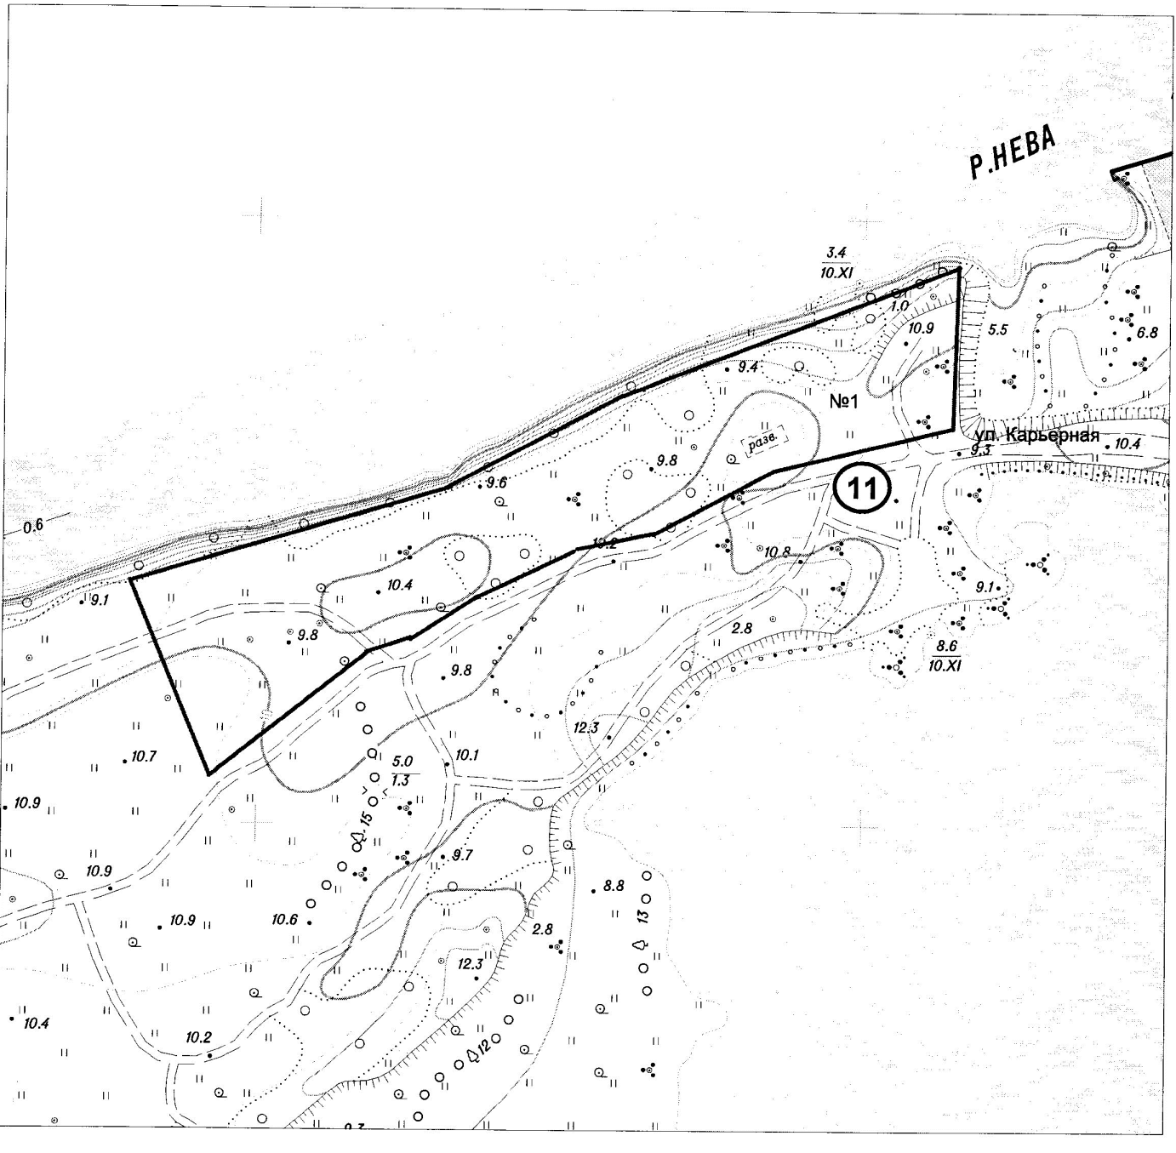

Приложение 1
к постановлению администрации
МО Павловское городское поселение
от 25 августа 2015№ 195
Перечень земельных участков, находящихся в муниципальной или государственной собственности, для размещения на них нестационарных торговых объектов, расположенных на территории МО Павловское городское поселение.

N  п/п | Адрес  земельного  участка | Пло-  щадь  зе-  мель-  ного  учас-  тка,  кв. м | Кадастровый  номер земель-  ного участка  (при наличии) | Наименование  хозяйствующего  субъекта, с  которым заклю-  чен договор на  право пользо-  вания земель-  ным участком  (его частью)  (если участок  свободен, ста-  вится прочерк) | Реквизиты  договора на  право  пользования  земельным  участком  (его частью)  (N, дата,  срок догово-  ра) (если  участок  свободен,  ставится  прочерк) | Вид нестационар-  ного объекта,  размещенного на  земельном участке  (его части)  (павильон, киоск,  аптечный киоск,  палатка, торговый  автомат, пере-  движной объект  торговли) (если  участок свободен,  указывается  предполагаемый к  размещению вид  объекта) | Ассортимент  реализуемой  продукции  (продовольст-  венные, непро-  довольственные  товары, сме-  шанный ассор-  тимент) (если  участок свобо-  ден, указыва-  ется предпола-  гаемый ассор-  тимент) | Принадлежность  хозяйствующего  субъекта, кото-  рому уже передан  или планируется  к передаче зе-  мельный участок  (его часть), к  категории субъ-  ектов малого или  среднего пред-  принимательства  (да/нет)
11 | Ленинградская область, Кировский муниципальныйрайон, Павловское городское поселение, г.п. Павлово, ул. Карьерная, между третьим карьером и р. Нева | 400 | 47:16:0335002: | - | - | сезонная торговля  (летнее кафе) | общественное питание | нет

